**龙岗区沙荷西路(一期）市政工程（南湾段)**

**古树名木调查服务预算清单**

龙岗区沙荷西路(一期）市政工程（南湾段)红线面积约8.8425公顷，用地红线范围内有分布树木。根据《深圳市规划和自然资源局关于在土地整备过程中落实历史文化资源和古树名木保护有关事项的通知》（深规划资源〔2022〕47 号）及主管部门要求，需对红线范围的树木进行清查工作。

依据中国林业工程建设协会文件《关于印发〈林业和草原工程建设项目服务计费指导意见〉的通知》（林建协〔2024〕54号），该项目古树名木调查服务价格如下：

**一、预算汇总表**

|  |  |  |
| --- | --- | --- |
| **序号** | **工作内容** | **预算金额** |
| 1 | 树木现状外业调查（定点、测量、挂牌等） | 18.3835万元（含税） |
| 合计 | | 18.3835万元 |

**二、取费说明：**

**1.收费依据**

依据中国林业工程建设协会《关于印发〈林业和草原工程建设项目服务计费指导意见〉的通知（林建协[2024]54号）第三章第三十条 资产损失调查。

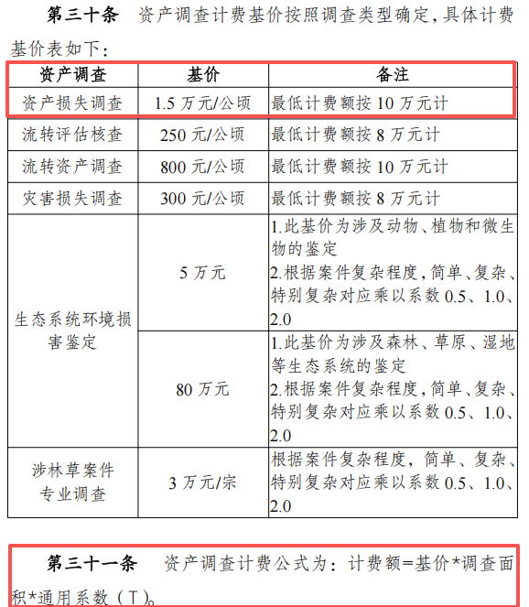

**2.计算公式**

计费额=基价×调查面积×通用系数（T)。

**3.基价确定**

本项工作为资产损失调查，收费基价为1.5万元/公顷。

**4.调查面积**

本项目涉及面积约为8.8425公顷，即调查面积为8.8425公顷。

**5.通用调整系数**

①工程级别为县级，本项调整系数T1为1；

②项目地域为一级，本项调整系数T2为1.4；

③作业区域为三类区域，本项调整系数T3为0.9；

④资质资信为乙级（取中位数），本项调整系数T4为1.1；

综上，通用调整系数T=T1×T2×T3×T4=1×1.4×0.9×1.1=1.386；

**6.计算结果**

计费额=1.5万元/公顷（基价）×8.8425公顷（调查面积）×1.386（通用系数）=18.3835万元